Приложение 4.
ТРЕБОВАНИЯ К ЭКИПИРОВКЕ УЧАСТНИКОВ
СОРЕВНОВАНИЙ
Каждый участник, допущенный к участию в соревнованиях, должен иметь индивидуальное защитное снаряжение представленного ниже образца или аналог белого цвета.
Защитное снаряжение должно быть белого цвета, в хорошем состоянии – чистое, целое, без потертостей с потерей цвета. Размер экипировки должен обеспечивать надежную защиту ударных поверхностей кулака и голени.
- Протекторы на голень и подъем стопы чулочного типа
Разрешается использовать протекторы на голень и подъем стопы в виде эластичного чулка белого цвета с использованием уплотнителя толщиной не менее 1 см. Допускается разрыв уплотнителя между голенью и стопой не более 1,5 см. Использование пластиковых щитков, вставок запрещено.

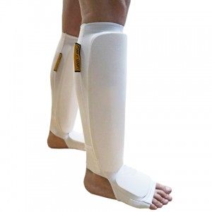 | 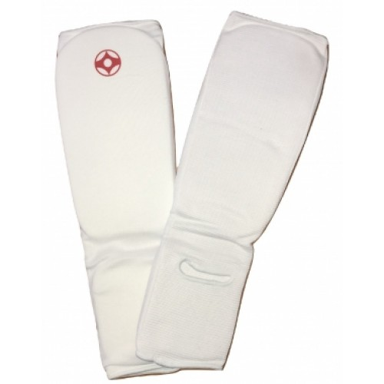
- Перчатки на кисти рук с обязательной защитой суставов
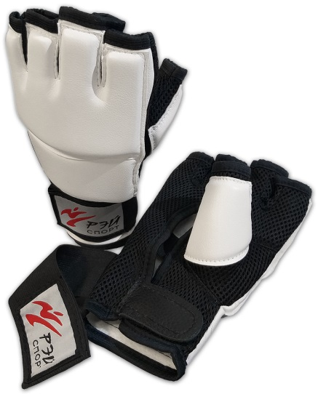
Толщина уплотнителя должна быть не менее 1 см. Использование пластиковых вставок запрещено.
- Шлем на голову с обязательной защитой подбородка
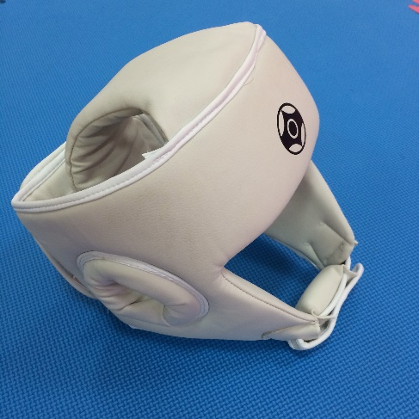

- Протектор на грудь.
Участницам разрешается использовать протектор на грудь следующего образца: верхняя граница протектора – на уровне вторых ребер, нижняя граница протектора – не ниже края реберных дуг, боковые границы протектора – по передним подмышечным линиям; протектор должен защищать как минимум грудь; протектор не должен иметь пластиковых элементов.
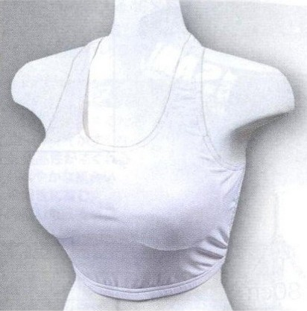
- Паховый протектор (раковина).
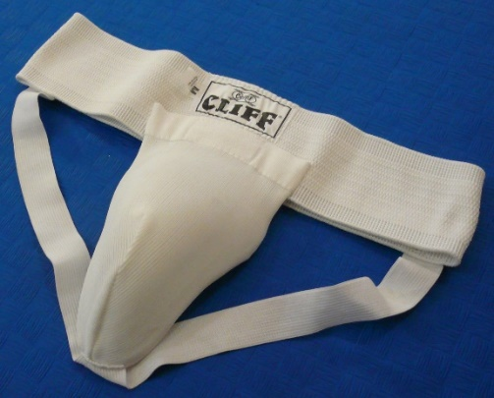
Паховый протектор (раковина) для юниорок – по желанию.

- Капа (протектор ротовой полости) – по желанию, кроме случая, когда спортсмен носит брекеты.

- Мальчики и девочки (2010-2011 г.р.) проводят поединки в защитных жилетах.
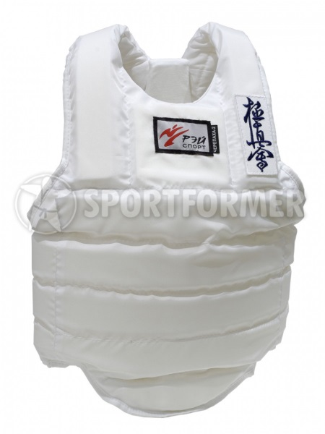

ВНИМАНИЕ! Все средства защиты (кроме жилетов) должны быть индивидуальны, у каждого участника!
При нарушении любого из вышеперечисленных пунктов спортсмен не будет допущен к участию в мероприятии.

